“Transportación de minerales en buques”

Existen algunas condiciones especiales que se deben tomar en cuenta en la estiba y el transporte de los concentrados de mineral.
Las condiciones de carga dependerán de los procesos a los que se hayan sometido (Trituración, filtrado, aglomeración y secado) así como del tiempo y lugares de almacenamiento, por eso hay que tomar en cuenta el estado final del concentrado para determinar el plan de operaciones.

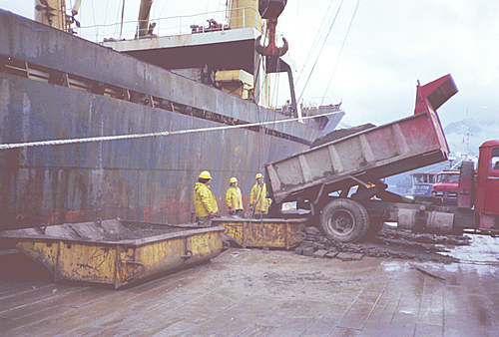

Una de las condiciones más importantes a ser consideradas es la humedad. Cuando el grado de humaded es excesivo existen riesgos de deslizamiento ya que aún cuando a simple vista se observe que la carga esta seca, puede conservar humedad suficiente para convertirse en un fluido al aglomerarse por efecto de las vibraciones dada la larga duración del viaje, esta condición tiene el problema que cuando la carga se desplaza a un extremo y no recupera su posición inicial, puede originar que el buque tenga una inclinación peligrosa. Las características de algunos concentrados obligan a tener cuidado con la cohesión entre las partículas y el contenido de humedad. Una excesiva humedad rompe la cohesión entre las partículas y hace que el mineral se mueva libremente al igual que un líquido, creando unas superficies libres lo que disminuye la estabilidad del buque. La movilidad del líquido será mayor o menor según el tamaño de las partículas y del tipo de mineral.

La carga en puertos con condiciones climatológicas de alta humedad (temporada de lluvias o nieve) obliga a tener especial atención a las operaciones no solo antes, sino durante toda la travesía, ya que la lluvia o nieve que se haya absorbido durante su almacenamiento al aire libre o transporte desde el lugar de producción puede haber incrementado el grado de humedad.

Considerando lo antes expuesto
Precauciones:

- Es importante que antes del embarque se comprueben las características de fluidez de toda carga húmeda o mojada que contenga cierta cantidad de partículas finas.
- Es importante que el encargado del embarque proporcione al capitán los pormenores de las características y propiedades que constituyen la carga tales como: punto de fluidización por humedad, contenido de humedad, ángulo de reposo, etc.; afín de que se tomen las medidas de precaución necesarias
- Los buques que no hayan sido construidos o equipados solo transportaran cargas cuyo contenido de humedad no exceda el límite de humedad permitido a efectos de transporte. Si el contenido de humedad es superior con respecto al grado de cohesión de las partículas, puede ser necesario construir divisiones longitudinales que dividan la bodega en dos partes disminuyendo de esta forma las superficies libres causadas por una superficie semilíquida. Estas divisiones nunca deberán ser construidas de madera
- Los buques de carga equipados con divisiones amovibles, diseñadas especialmente para evitar el deslizamientote la carga, podrán llevar cargas cuyo contenido de humedad exceda el límite permitido.

